Bake to prefab 工具使用及其规范

1. **使用前的准备工作。**
2. 烘焙场景目录有一定的规范。

灯光组件放一个目录。

需要烘焙出来的prefab放一个目录。有几个prefab就是几个独立的目录。

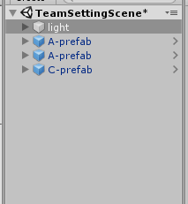

如上图所示，灯光等全部放置在light目录下。

1. prefab，A-prefab，A-prefab为几个需要烘焙出来的prefab。
2. 在需要烘焙出来的prefab上，挂上PrefabLightmapData脚本。如下图所示。

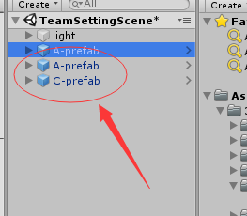

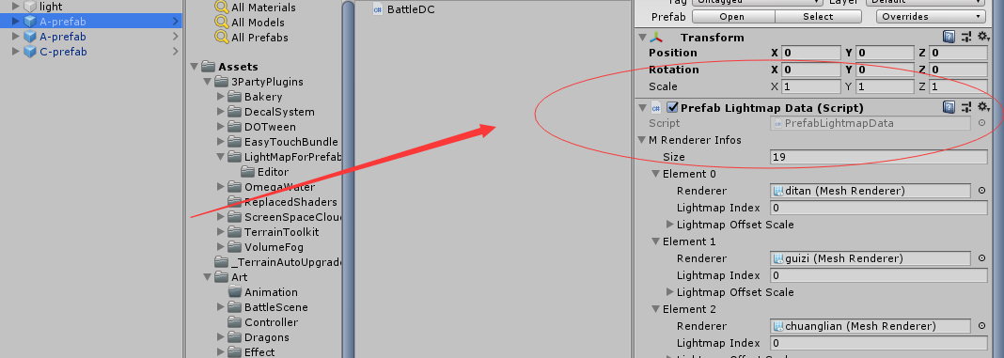

1. **进性烘焙操作。**

A.烘焙操作。通过菜单，如下。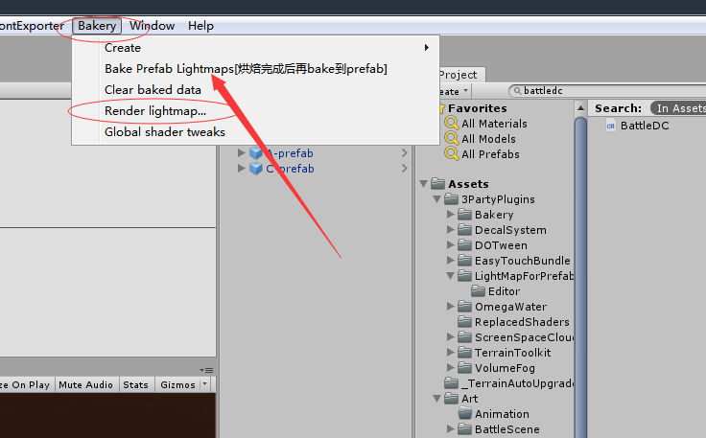

B.烘焙设置。Output目录必须为Art/lightmap

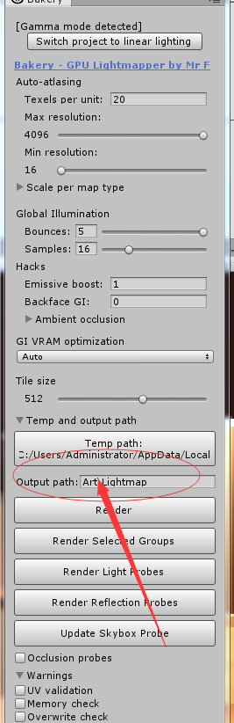

1. 烘焙完成后，进性烘焙到prefab操作。执行菜单，如下图。

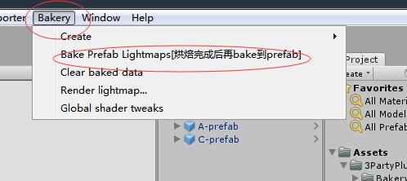

1. 烘焙完成后，把prefab保存多对应的目录中（程序处理）
2. 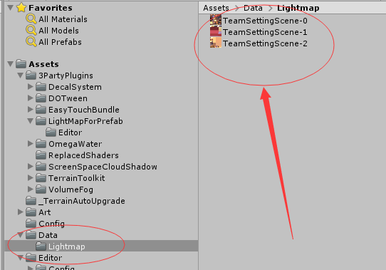

Bake to prefab完成之后的，存储的纹理必须手动改为lightmap格式。

